5 cách giúp lập trình viên tăng năng suất làm việc
Dù rất muốn nó là sự thật, nhưng lập trình viên không dành cả một ngày dài để code những tính năng và chức năng mới.
Trong thực tế, phần lớn thời gian được dành cho nhiều công việc khác. Điển hình như họp, lên kế hoạch, bảo trì code, và fix bugs có thể xảy ra khi viết tiếp đoạn code mới.
Các công ty không nên kì vọng lập trình viên tìm ra các tính năng và chức năng mới, mà không gây ra bất kì rủi ro nào trong chất lượng code hay tổng thể năng suất team.
Vậy làm thế nào để chúng ta tăng năng suất, mà không làm tổn hại thứ gì? Hãy làm việc khoa học hơn, bớt vất vả hơn.

Chatbots là bạn đồng hành, không phải kẻ thù
Các Managers và developers – những người không nhận thức được sức mạnh của chat trong quy trình phát triển phần mềm sẽ coi các ứng dụng chat như là một thứ gây phân tâm, xao nhãng. Mặc dù các đoạn chat có những ảnh gif về mèo hay emotion thú vị, nó vẫn có thể trở thành một công cụ hỗ trợ nghiệp vụ tốt. Sử dụng chat giúp cho giao tiếp của các lập trình viên hiệu quả và đẩy cao năng suất của team.
Các công việc bên ngoài code editor giờ đây có thể được hoàn thành trong các ứng dụng chat.
Ứng dụng chat có thể giúp team hoàn thành các tác vụ thủ công trước đó như quan sát các bản thảo thô, triển khai code, tiếp nhận các cảnh báo lỗi real-time và hiển thị lịch sử thực hiện và hoat động. Quyền truy cập có thể được chia sẻ thông qua một máy chủ , thay vì trao cho cá nhân một cá nhân nào đó có thể rời team.
Hãy chắc chắn rằng đừng quá tải số lượng và thông báo mà bạn cần để tâm. Nếu không bạn sẽ mất nhiều hơn là nhận được từ ứng dụng chat.

Hạn chế việc rút ngắn thời gian debug
Tưởng tượng bug tracker tự động tìm ra tất cả các lỗi hiện có trong ứng dụng và liệt kê thành danh sách để fix, được sắp xếp theo mức độ tổn hại cho khách hàng.
Đó là bản chất của công cụ tracking error như Raygun . Giúp bạn fix lỗi với tốc độ nhanh và chính xác.
Nó giống như phản hồi của người dùng trong real-time với team lập trình.
Các lập trình viên có thể mất hàng giờ, hàng ngày hay thậm chí nhiều tuần để tìm ra nguồn căn gây ra các lỗi ảnh hưởng đến người dùng.
Dựa vào các log files hay các khách hàng không có kiến thức về kỹ thuật cố gắng giải thích các vấn đề thông qua tin nhắn góp ý là một loại chắc chắn sẽ làm mất vô số giờ . Thời gian tốt hơn hết nên dành cho việc code thêm tính năng và chức năng mới.
Các phần mềm thông báo error và crash như trên rất dễ cho mọi người ứng dụng. Một vài dòng code được thêm vào, là tất cả những gì cần để thấy các vấn đề đang gây ảnh hưởng cho khách hàng cùng các dự đoán được chi tiết về cách khắc phục.
Giảm thời gian xác định vấn đề, thay vì hàng giờ đồng hồ.
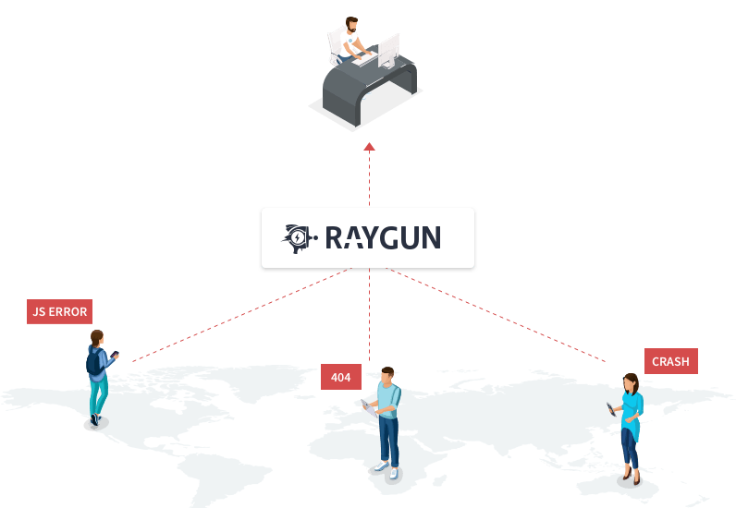

Dành nhiều thời gian lên kế hoạch
Khi tìm kiếm cách nâng cao hiệu năng cho các lập trình viên, họ chỉ muốn dành nhiều thời gian trên bàn phím. Nhưng việc lập kế hoạch chi tiết và đặc điểm của công việc sẽ giúp ích rất nhiều sau này.
Những yêu cầu không rõ ràng gây nhầm lẫn, là rào cản gây khó chịu nhất cho mọi lập trình viên khi họ muốn các đoạn code của mình phải thật logic và tuân theo luật.
Có rất nhiều nhà quản lý dự án không cung cấp được các yêu cầu rõ ràng và chính xác những gì cần được xây dựng. Kết quả là, các lập trình viên buộc phải thiết kế lại hoặc tái thiết kế công việc vốn đã được hoàn thành.
Bạn có thể lập kế hoạch và lên lịch làm việc bằng rất nhiều phần mềm hỗ trợ quản lý dự án, nhưng thật ra không có gì tốt hơn là bút và giấy, phòng họp và bảng trắng để mọi người dễ theo dõi.
Với việc dành thời gian lên kế hoạch dự án đúng cách và đơn giản hóa quy trình lập kế hoạch của mình, bạn sẽ tiết kiệm được thời gian để sửa chữa và thiết kế lại trong khi các lập trình viên đang coding.

Tự động hóa quá trình triển khai
Với việc real-time feedback liên tục hiện nay, thông qua các công cụ giám sát ứng dụng chuyên dụng, các lập trình viên có thể xem được phản ứng người dùng khi đang trải nghiệm ứng dụng.
Thêm vào việc tích hợp liên tục và tự động kiểm tra đảm bảo code của bạn luôn luôn trong trạng thái sẵn sàng được sử dụng và cho phép gửi code vài lần một ngày.
Hay việc tìm kiếm lỗi và các vấn đề về tính khả dụng là một quá trình nhanh và không gây bất cứ tổn hại nào. Đây sẽ là một chiến thắng lớn trong cải thiện năng suất.

Tăng review và chất lượng code
Trong một cuộc khảo sát gần đây, gần 1 trong số 5 lập trình viên cho rằng việc xem lại code là việc quan trọng nhất để cải thiện chất lượng.
Cho team review code thường xuyên sẽ giúp họ xác định và khắc phục các vấn đề sớm phát sinh, trước khi chúng có thể gây ra những vấn đề lớn hơn cho công ty.
Bằng cách này, các lập trình viên sẽ nâng cao kỹ năng của mình, đồng thời chia sẻ trách nhiệm duy trì chất lượng code với nhiều thành viên trong team.
Với chất lượng code tốt, ít có vấn đề để giải quyết sau này, vì vậy không có gì ngạc nhiên khi các team review code thường xuyên sẽ cải thiện được hiệu năng chung.
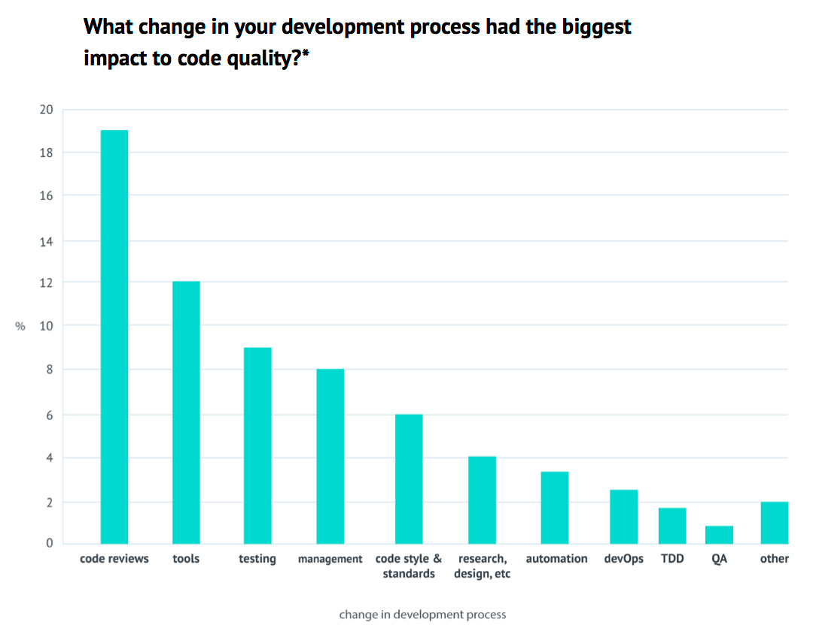

Đã tới lúc tăng hiệu suất ?
Mặc dù tất cả những lợi ích về năng suất này khá dễ thực hiện nhưng việc thiết lập chúng một cách hiệu quả trong công ty có thể đòi hỏi phải có sự thay đổi về tư duy và quy trình làm việc.
Vì vậy, nếu bạn đang tự hỏi làm thế nào để tăng năng suất cao hơn, hãy thử đưa ra những ý tưởng này.
Cuối cùng, khi nói đến tạo ra phần mềm, thì:
it’s not the big that eat the small, but the fast that eat the slow.

